台南市後壁區菁寮國小104年度夏日樂學試辦計畫
炎夏樂菁寮 多元展能好

成果資料目錄

- 實施計畫及課程表………………………………………2

- 師資簡介……………………………………………….10

- 活動照片……………………………………………….11

- 回饋與統計……………………………………………..21

台南市菁寮國民小學推動夏日樂學試辦計畫
計畫名稱: 多元展能好 炎夏樂菁寮
方案一:本土語文活動課程 方案二:整合式活動課程
- 計畫緣起
夏季學習失落（summer learning loss）或夏季失落（summer loss）的現象引發許多學者的關注。長長的暑假，總會讓學生家庭的失能情形、文化不利因素以及自我學習動機無法高度維持的問題更形凸顯。另依水龍頭理論（the faucet theory），暑假期間學校(水龍頭)關閉，部分弱勢學生無法繼續接受來自學校的教學資源，導致返校後學生家庭社經背景的差異反映在學習上。因此，對於學習不利之學生，如能在暑假期間給予不同於正式學制之學習，以彌補其因家庭社經條件造成的不足與缺憾，將有助於提升其學習成效。
暑假期間是學習的結束，也是學習的開始，更是學習的緩衝。許多在正式課程中因時間、空間或其他因素無法實施的部分，在暑假都可以大膽嘗試；許多師生關係的修復與改善，也因為彈性課程的實施與沒有進度的壓力，更能彰顯其成果。而透過外聘多元師資的引介，孩子們的眼界將會大開，多元的能力更能被啟發。
菁寮國小是一個不滿百人的小校，地處台南市之北陲後壁鄉，社區多以務農及從事體力勞動維生。校內單親、隔代教養、低收入戶及新住民子女比例近6成，實屬文化不利地區。所以學校成為孩子學習的主要場所，也是孩子接觸外界資源的窗口。
因此，本計畫以「創新實驗，整合學習」之精神，提供資源讓學校利用暑期時間實驗創新教學法，並輔以整合主題式學習之方式，增強學生學習動機、培養自主學習能力。而特色課程與校本課程更能於此生根發芽。讓老師與更多元的人才切磋課程設計與教學技能；讓學生更能多元展能，發揮創意，學習科學態度與自主研究的精神，體現菁寮國小培養公民科學家的願景。

因素 | S（優勢） | W（劣勢） | O（機會點） | T（威脅點） | S（行動策略）
地理環境 | - 純樸鄉村，環境優美。  - 生態校園，、植物及自然景觀豐富。  - 農村文化為主，種稻產業發達。  - 鄰近菁寮老街，觀光資源豐富。 | - 地處邊陲，交通不便。  - 老年人口比例高。  - 公車班次極少。  - 鄰近無相關文教機構。 | - 距離高鐵嘉義站約10分鐘路程，外來資源較能介入。  2.學校知名度高，部分外界資源主動接洽投入 | - 農村人口老化嚴重。  - 傳統產業面臨轉型瓶頸多。 | - 調市府交通局予以交通設施改善；  申請警察局支援警  力維護交通。  - 推展多元教學，避免學生流失。
學校規模 | - 屬舊部落，班級數穩定於6班。  - 校地3.87公頃，學生活動範圍充足。 | - 全校含特殊班及幼稚園共7班，學生數少。 | - 班級學生人數逐年降低中。 | - 學生數少，競爭力不足。 | - 發展學校特色課程。  - 積極參與社區活動，讓社區了解學校
硬體設備 | - 校園植物名稱齊全。  - 設有鄉土教材室。  - 各專科教室設備充足 | - 校舍廁所老舊。  - 風雨活動場地不足。  - 視聽設備及專科教室設備老舊，有更換需求。 | - 舊禮堂及辦公室為歷史建築，爭取整建計畫整修維護。 | - 設備管理維修不易，人力不足。  - 汰換教學硬體設備缺乏空間及經費。 | - 鼓勵教師使用已有的設備，豐富教學，並能自製教具，充份運用網路資源。  - 結合社教機構資源共享。
教師資源 | - 教師教學經驗豐富，積 極認真。  - 人才濟濟， 表現傑出。  - 具有教學熱忱，研究進 修風氣盛。 | - 教師平均40歲。  - 學校行政業務量大，教師兼辦業務多。  - 人力不足。 | - 資深教師經驗傳承。  - 鼓勵參與專業進修研習。  - 對生態永續議題有共同興趣。 | - 目前代理教師人數稍多，穩定度較不足。 | - 充分了解教師專長適才適用，使老師發揮所學。  - 辦理各項研習，積極提昇教師專業知能。  3. 鼓勵教學觀摩、協  同教學、專業對話  促進專業成長。
行政人員 | - 工作熱忱高  - 能有效支援教學。  - 分層負責。 | - 兼辦行政業務繁重，意願不高。  - 流動性高，業務需重新摸索。 | - 行政工作制度簡化。 | - 行政主管及管理人員異動性高，銜接不易。  - 溝通協調能力再加強。  - 缺乏實習教師人力支援 | - 發揮學校自主，簡化行政程序。  - 接任行政工作職前訓練。
學生狀況 | - 學生資質尚可。  - 因應學校特色課程學習多項才藝。  - 學習能力強可塑性高。 | - 特殊學生漸多。  - 較被動，缺乏自主性學習。  - 家庭功能普遍稍弱。 | - 接收新資訊能力強。  - 學習管道多元豐富。  - 榮譽心強，積極進取。 | - 社會及家庭問題漸增，造成學習困擾。  - 兒童之家之學生背景複雜，影響學校及行為發展。 | - 鼓勵學生養成自動學習的習慣，進而樂於學習。  - 培養多元興趣，發展特殊才能。
家長配合 | - 家長對學校辦理之活動多能參與。  - 大多數能配合老師教學活動。 | - 家長過度關心，造成老師及子女的壓力。  - 部份家長與老師的互動不良。  - 人力及財力資源不足。 | - 家長會積極參與學校各項活動及會議。  - 加強親職教育與親師合作。 | - 家長多數為務農或打工族，課後照護問題多。  - 單親家庭漸增。  - 仍偏重智育成績。 | - 積極將教育理念傳達給家長，鼓勵家長參與教育學生的行列。  - 重視子女良好習慣養成，學習相互尊重。
社區參與 | - 與學校關係良好，互動密切 | - 外來人口多較難凝聚鄉土意識，社區總體營造不易。  - 觀念保守，不易與其他群體融合。 | - 鼓勵校園開放促進社區整體發展。  - 辦理社區各類成長團體。 | - 對學校各項推動議題較無意見，參與杜待加強。 | - 充分協調溝通，將教育視為單純活動減少干擾。  - 鼓勵『積極參與』但『充分尊重』的原則。
社區資源 | - 社區發展協會運作熱絡。  - 觀光產業資源豐富。 | - 農村景觀，尤以稻田為主。 | - 社區發展及無米樂促進會與校方互動良好。  - 善用家長資源。 | - 部分活動配合需求干擾教學活動。 | - 充分運用社區及文化資源，豐富學生的學習活動。  - 宣導尊重教育專業避免不當之干預。

二、計畫目的
1.提供正向生活體驗、建立良好生活習慣、降低不當生活型態的影響。
2.提供暑期活動，充實假期生活，維持學習的動力與張力。
3.進行學校特色課程與校本課程，增加更多實際參訪的機會，提供體驗式學習機會，從
做中學。
4.結合社區文史資料，進行課程連結，從語文、產業及文化著手。
5.配合暑期學系藝活動及補救教學辦理，擴大參與學生數，多元課程，提供學生多元體
驗。
6.透過結合英語營辦理讓偏鄉學童接觸外籍人士、提供使用英語的環境、增加與他人英
語互動的機會

三、計畫內容:夏日樂學課程設計理念:
設計理念 | 活動主題 | 備註
文史與產業 | 藍染、阿嬤的古早味、米麵條
本土語言文化 | 阿嬤的古早味、媽媽的家鄉味、
創意課程 | 德國桌遊、公車微旅行
生態環境 | 蝴蝶生態、賞蝶之旅
服務學習 | 創世參訪、一日志工
家庭與代間教育 | 愛的禮物、媽媽的家鄉味
國際教育 | 英語營、媽媽的家鄉味

(二)課程進行安排方式:
1.召開全校共識會議，凝聚辦理共識。針對授課教師，進行相關座談，宣達理念
2.本計畫與英語營教學計畫配合進行。
3.全校分成A.B兩大組
4. A.B兩大組均含低、中、高年級學生，採混齡編組方式。

(三)成果呈現方式:
1.英語營晚會表演
2.靜態作品展覽分享(藍染、愛的禮物、創世心得、蝴蝶生態學習單)
3.品嘗大會(阿嬤的古早味、媽媽的家鄉味、米麵條)
4.將上課過程拍成照片及影片

- 夏日樂學計畫課程表
A班 英語營:與空中英語教室合作辦理
日期 | 7/15 | 7/16 | 7/17 | 7/18
星期 | 三 | 四 | 五 | 六
第一節  (8:40-9:20) | 英語營 | 英語營 | 英語營
第二節  (9:30-10:10) | 英語營 | 英語營 | 英語營
第三節  (10:30-11:10) | 英語營 | 英語營 | 英語營
第四節  (11:20-12:00) | 英語營 | 英語營 | 英語營
午休  12:00 ~12:45 | 午 餐 與 小 憩
第五節  (12:50-13:30) | 英語營 | 英語營 | 英語營
第六節  (13:40-14:20) | 英語營 | 英語營 | 英語營
第七節  (14:30-15:10) | 英語營 | 英語營 | 英語營
第八節  (15:20-16:00) | 英語營 | 英語營 | 英語營
第九節  (18:00-18:40) |  |  |  | 英語營  成果晚會
第六節  (18:50-19:30) |  |  |  | 英語營  成果晚會
第七節  (19:40-20:20) |  |  |  | 英語營  成果晚會

B班英語營:與空中英語教室合作辦理
日期 | 7/15 | 7/16 | 7/17 | 7/18
星期 | 三 | 四 | 五 | 六
第一節  (8:40-9:20) | 英語營 | 英語營 | 英語營
第二節  (9:30-10:10) | 英語營 | 英語營 | 英語營
第三節  (10:30-11:10) | 英語營 | 英語營 | 英語營
第四節  (11:20-12:00) | 英語營 | 英語營 | 英語營
午休  12:00 ~12:45 | 午 餐 與 小 憩
第五節  (12:50-13:30) | 英語營 | 英語營 | 英語營
第六節  (13:40-14:20) | 英語營 | 英語營 | 英語營
第七節  (14:30-15:10) | 英語營 | 英語營 | 英語營
第八節  (15:20-16:00) | 英語營 | 英語營 | 英語營
第九節  (18:00-18:40) |  |  |  | 英語營  成果晚會
第六節  (18:50-19:30) |  |  |  | 英語營  成果晚會
第七節  (19:40-20:20) |  |  |  | 英語營  成果晚會

A班
日期 | 7/20 | 7/21 | 7/22 | 7/23 | 7/24
星期 | 一 | 二 | 三 | 四 | 五
第一節  (8:40-9:20) | 創世參訪一日志工 | 米麵條  製作體驗 | 媽媽的  家鄉味 | 菁寮年代  ~藍染 | 公車  微旅行
第二節  (9:30-10:10) | 創世參訪一日志工 | 米麵條  製作體驗 | 媽媽的  家鄉味 | 菁寮年代  ~藍染 | 公車  微旅行
第三節  (10:30-11:10) | 創世參訪一日志工 | 米麵條  製作體驗 | 媽媽的  家鄉味 | 菁寮年代  ~藍染 | 公車  微旅行
第四節  (11:20-12:00) | 創世參訪一日志工 | 米麵條  製作體驗 | 媽媽的  家鄉味 | 菁寮年代  ~藍染 | 公車  微旅行
午休  12:00 ~12:45 | 午 餐 與 小 憩
第五節  (12:50-13:30) | 創世參訪一日志工 | 德國桌遊 | 愛的禮物 | 德國桌遊 | 愛的禮物
第六節  (13:40-14:20) | 創世參訪一日志工 | 德國桌遊 | 愛的禮物 | 德國桌遊 | 愛的禮物
第七節  (14:30-15:10) | 創世參訪一日志工 | 德國桌遊 | 體育競賽 | 德國桌遊 | 愛的禮物
第八節  (15:20-16:00) | 創世參訪一日志工 | 德國桌遊 | 體育競賽 | 德國桌遊 | 愛的禮物

B班
日期 | 7/20 | 7/21 | 7/22 | 7/23 | 7/24
星期 | 一 | 二 | 三 | 四 | 五
第一節  (8:40-9:20) | 創世參訪一日志工 | 愛的禮物 | 媽媽的  家鄉味 | 體育競賽 | 公車  微旅行
第二節  (9:30-10:10) | 創世參訪一日志工 | 愛的禮物 | 媽媽的  家鄉味 | 體育競賽 | 公車  微旅行
第三節  (10:30-11:10) | 創世參訪一日志工 | 愛的禮物 | 媽媽的  家鄉味 | 愛的禮物 | 公車  微旅行
第四節  (11:20-12:00) | 創世參訪一日志工 | 愛的禮物 | 媽媽的  家鄉味 | 愛的禮物 | 公車  微旅行
午休  12:00 ~12:45 | 午 餐 與 小 憩
第五節  (12:50-13:30) | 創世參訪一日志工 | 米麵條  製作體驗 | 德國桌遊 | 菁寮年代  ~藍染 | 德國桌遊
第六節  (13:40-14:20) | 創世參訪一日志工 | 米麵條  製作體驗 | 德國桌遊 | 菁寮年代  ~藍染 | 德國桌遊
第七節  (14:30-15:10) | 創世參訪一日志工 | 米麵條  製作體驗 | 德國桌遊 | 菁寮年代  ~藍染 | 德國桌遊
第八節  (15:20-16:00) | 創世參訪一日志工 | 米麵條  製作體驗 | 德國桌遊 | 菁寮年代  ~藍染 | 德國桌遊

A＋B班

日期 | 7/25
星期 | 六
第一節  (8:40-9:20) | 紅葉公園賞蝶之旅
第二節  (9:30-10:10) | 紅葉公園賞蝶之旅
第三節  (10:30-11:10) | 紅葉公園賞蝶之旅
第四節  (11:20-12:00) | 紅葉公園賞蝶之旅
午休  12:00 ~12:45 | 午 餐 與 小 憩
第五節  (12:50-13:30) | 紅葉公園賞蝶之旅
第六節  (13:40-14:20) | 紅葉公園賞蝶之旅
第七節  (14:30-15:10) | 紅葉公園賞蝶之旅
第八節  (15:20-16:00) | 紅葉公園賞蝶之旅

四、預期效益
1.從文史與產業了解家鄉，關懷在地。
2.透過語言傳承，連結在地情感。創意課程 德國桌遊、創意肢體開發
3.走入生態環境，藉由觀察與了解，觸發地球公民的責任心
4.藉由服務學習，體驗助人服務的樂趣。
5.關懷家人、學習同理，經由身邊的人打開國際的視野
6.提供正向生活體驗、建立良好生活習慣、降低不當生活型態的影響。
7.提供暑期活動，充實假期生活，維持學習的動力與張力。
8.配合暑期學系藝活動及補救教學辦理，擴大參與學生數，多元課程，提供學生多元體
驗。

師資簡介

課程名稱 | 師資 | 聘別 | 簡歷 | 備註
空中英語教室英語營 | 林□剛 | 外聘 | 空中英語教室資深教師 | 有助教
空中英語教室英語營 | 李□惠 | 外聘 | 空中英語教室資深教師 | 有助教
藍染 | 殷□政  洪□絹 | 外聘 | 墨林里里長、墨林文物館負責人  里長夫人、藍染體驗老師
媽媽的家鄉味 | 阮□鶯 | 內聘 | 菁寮國小家長  (越南新住民)
媽媽的家鄉味 | 公氏□絨 | 內聘 | 菁寮國小家長  (越南新住民)
德國桌遊 | 方□容 | 外聘 | 專業桌遊老師 | 有助教
蝴蝶生態  賞蝶之旅 | 賴□良 | 外聘 | 紫斑蝶協會講師
蝴蝶生態  賞蝶之旅 | 黃□如 | 外聘 | 紫斑蝶協會講師
創世參訪 | 謝□鐘 | 外聘 | 創世基金會工作人員
創世參訪 | 吳□揚 | 外聘 | 創世基金會工作人員
體育競賽 | 戴□娟 | 內聘 | 菁寮國小校長
愛的小書 | 殷□宓 | 內聘 | 菁寮國小代理教師(美勞專長)
米麵條製作 | 吳□宜 | 外聘 | 台灣米師傅米糧研發推廣園區 | 有助教
公車微旅行 | 戴□娟 | 內聘 | 菁寮國小校長
公車微旅行 | 董□峰 | 內聘 | 菁寮國小教導主任

台南市後壁區菁寮國小104年度夏日樂學試辦計畫
炎夏樂菁寮 多元展能好
菁寮年代~藍染課程
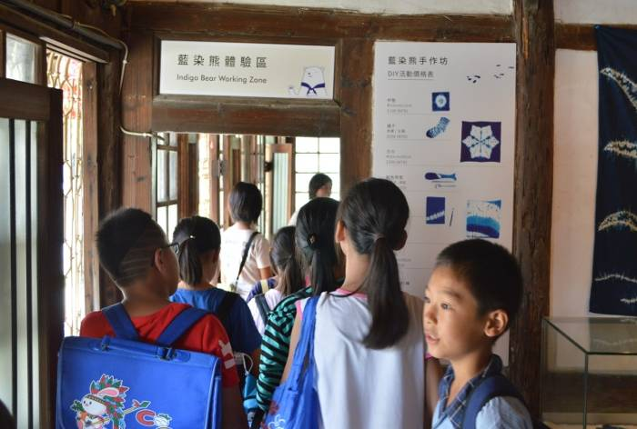 | 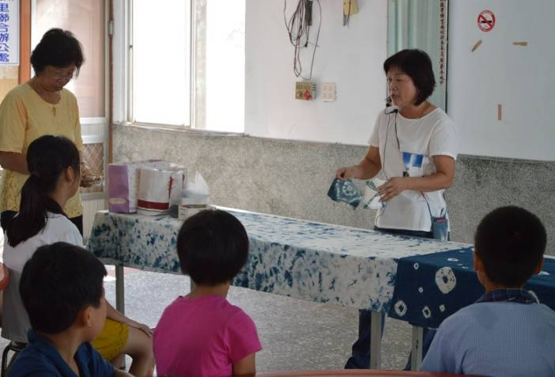
參觀墨林文物館藍染熊體驗區 | 仔細聆聽老師講解與示範
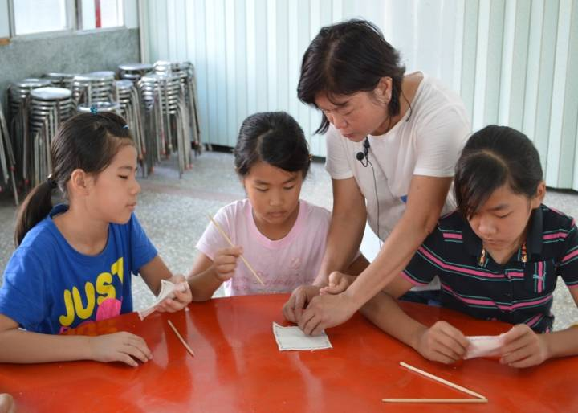 | 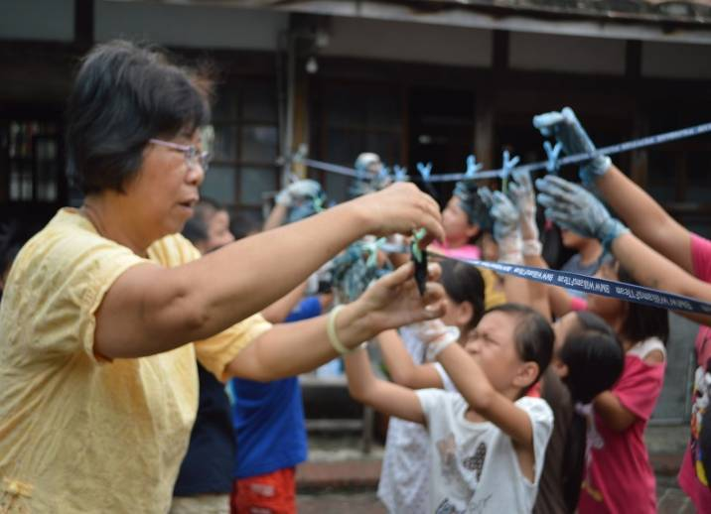
認真思考做設計 | 來來來！七手八腳一起來
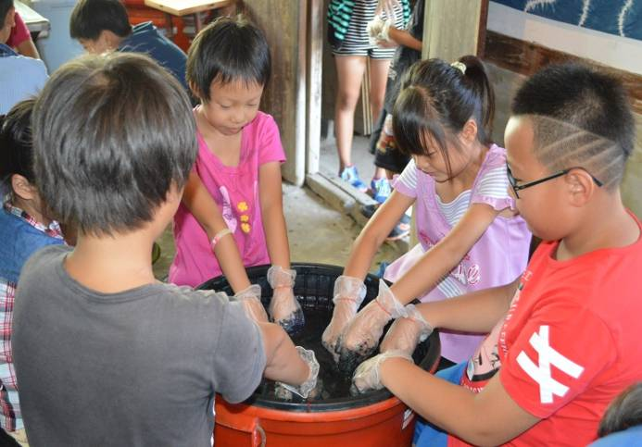 | 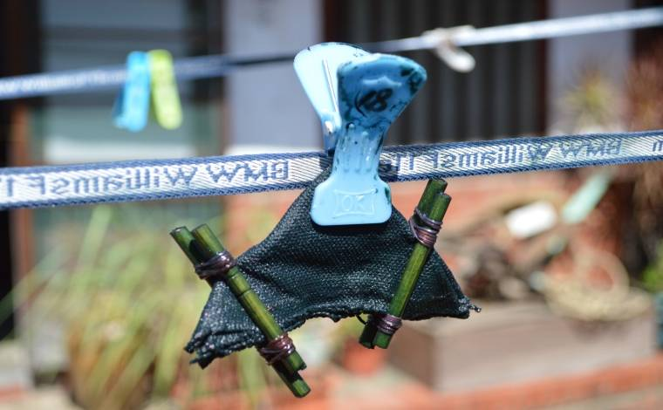
浸泡染缸初體驗 | 期待美麗成品

台南市後壁區菁寮國小104年度夏日樂學試辦計畫
炎夏樂菁寮 多元展能好
公車微旅行
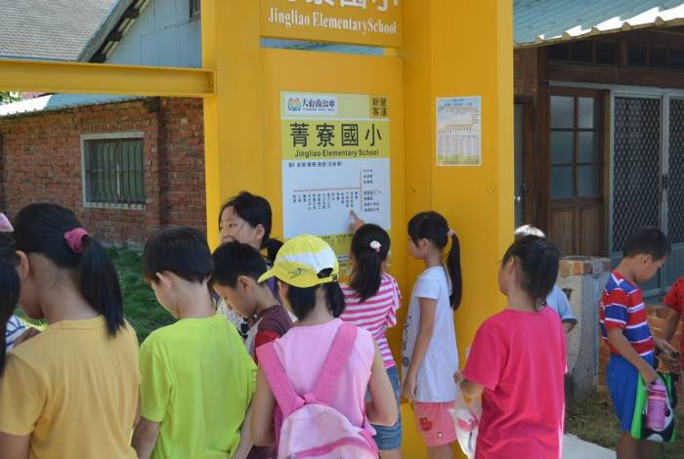 | 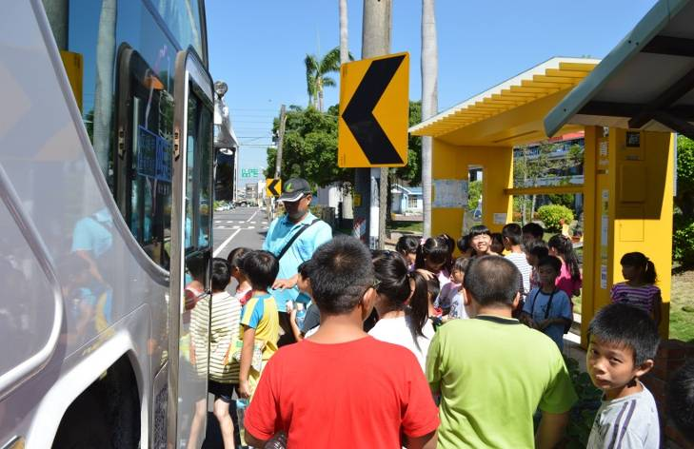
學習用載具查詢公車資訊 | 快樂出發去旅行
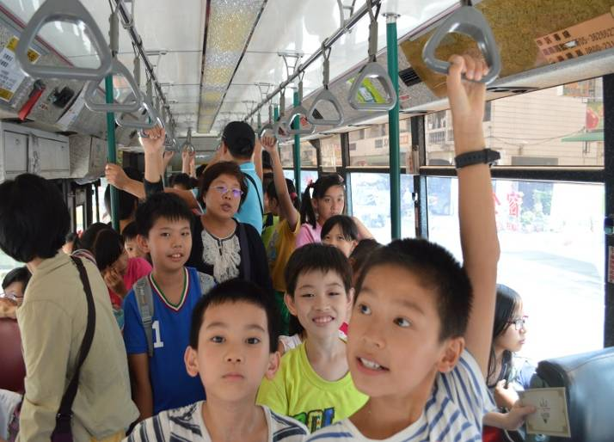 | 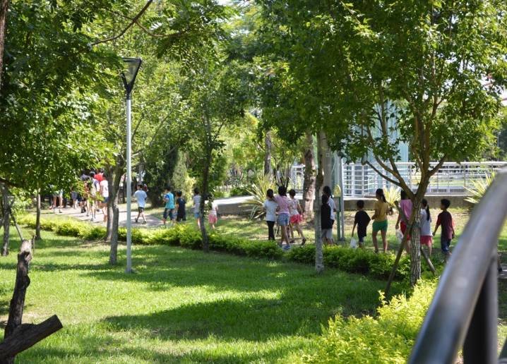
體驗擁擠與學習如何安全搭車 | 南瀛綠都心~踏青去
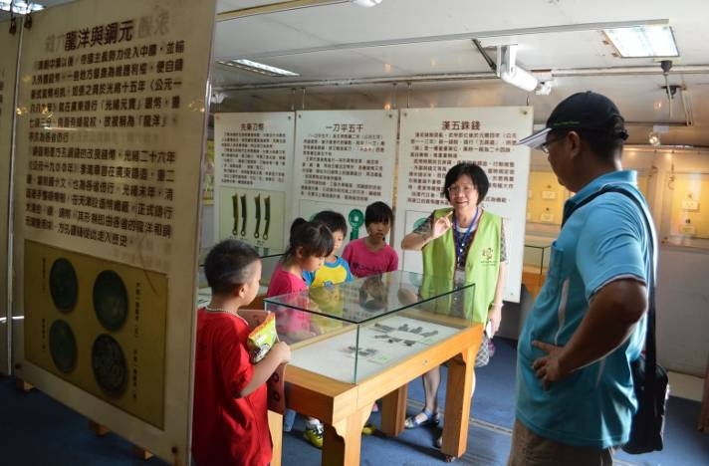 | 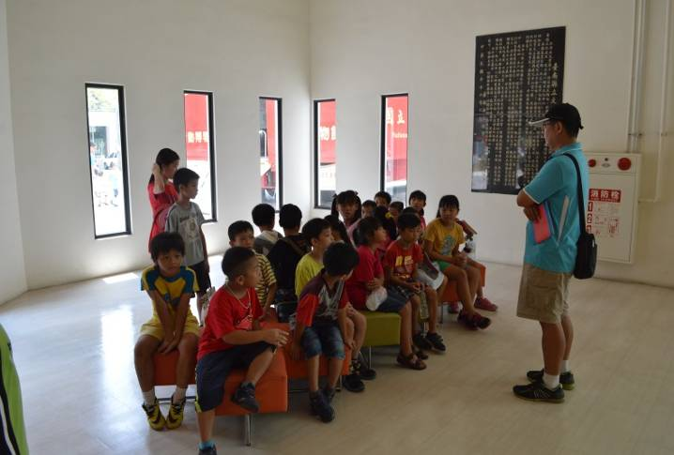
參觀史博館行動車 | 文化中心心靈饗宴之旅

台南市後壁區菁寮國小104年度夏日樂學試辦計畫
炎夏樂菁寮 多元展能好
蝴蝶生態之旅
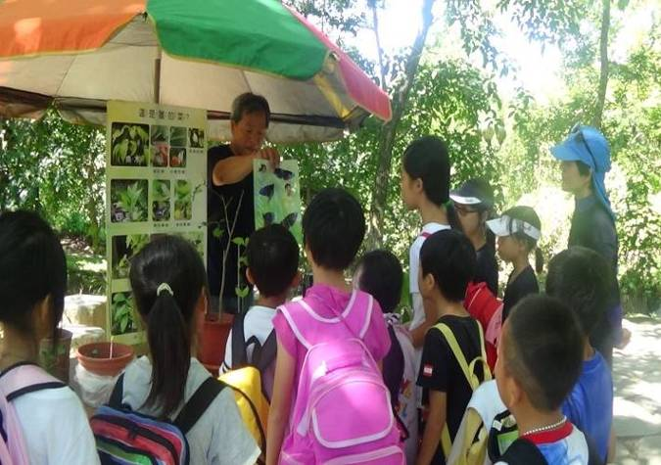 | 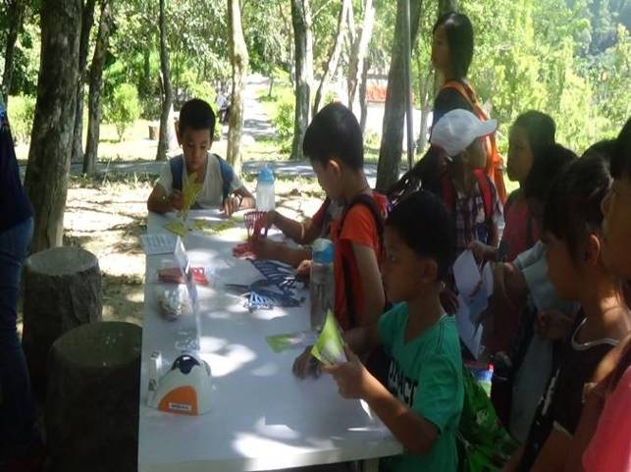
仔細聆聽解說 | 完立體拼圖學習蝴蝶構造
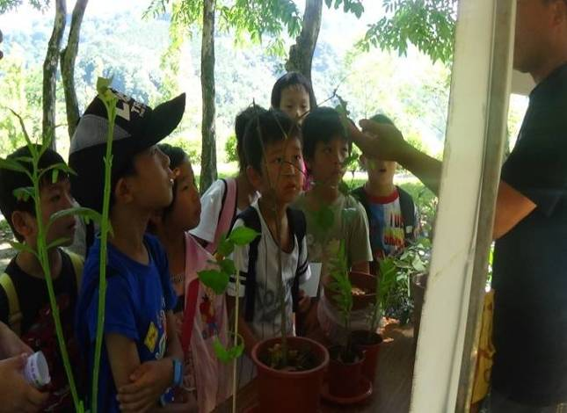 | 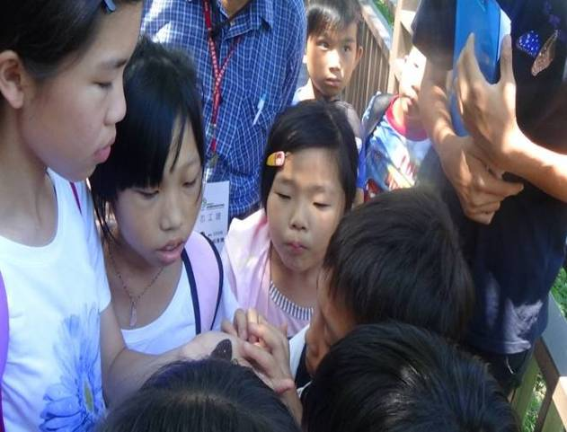
認識蜜源植物 | 認識紫斑蝶
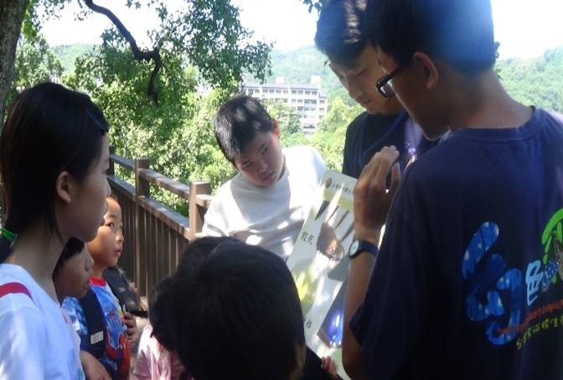 | 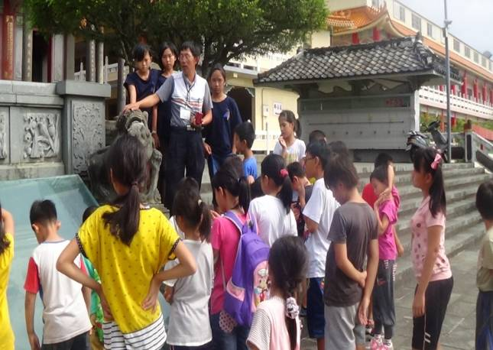
學習紫斑蝶生態 | 回程大仙寺古蹟之旅

台南市後壁區菁寮國小104年度夏日樂學試辦計畫
炎夏樂菁寮 多元展能好
一日志工~創世基金會參訪學習
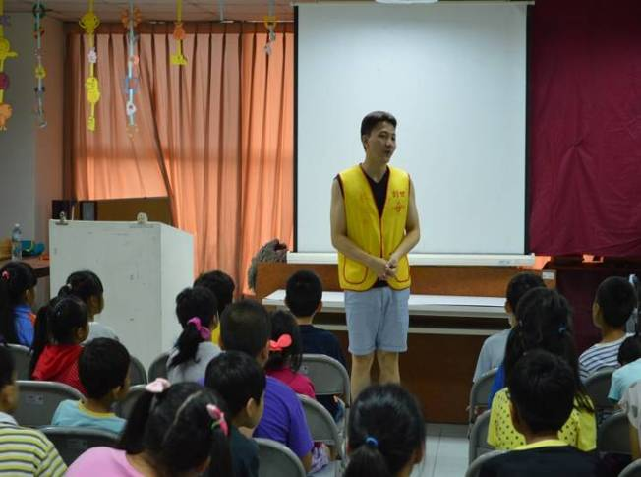 | 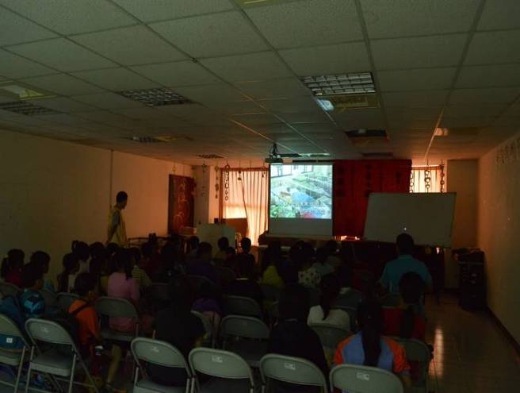
聽取簡報了解創世 | 看影片了解創世
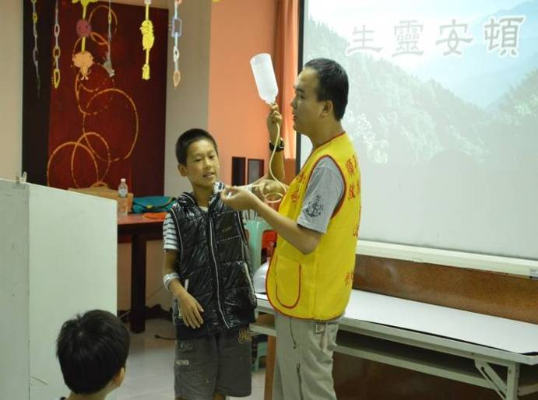 | 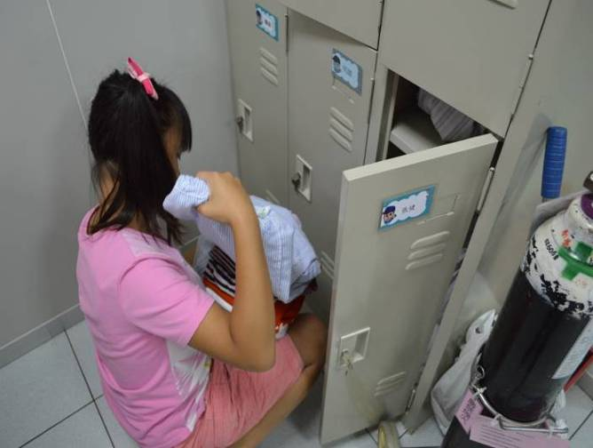
鼻胃管餵食解說 | 小志工服務~環境組
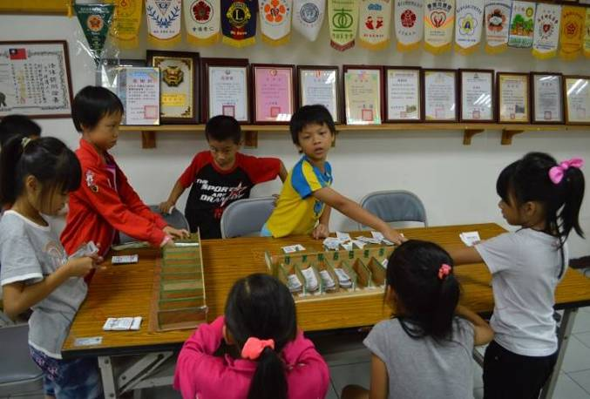 | 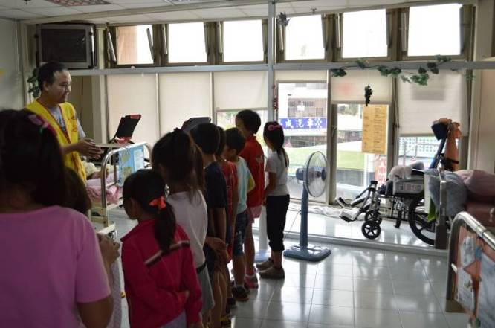
小志工服務~發票整理組 | 小志工服務~床邊服務組

台南市後壁區菁寮國小104年度夏日樂學試辦計畫
炎夏樂菁寮 多元展能好
媽媽的家鄉味
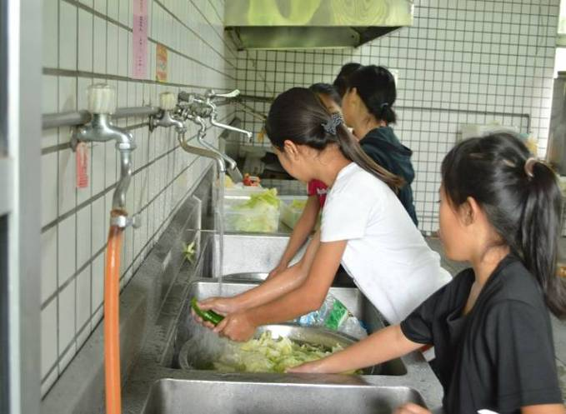 | 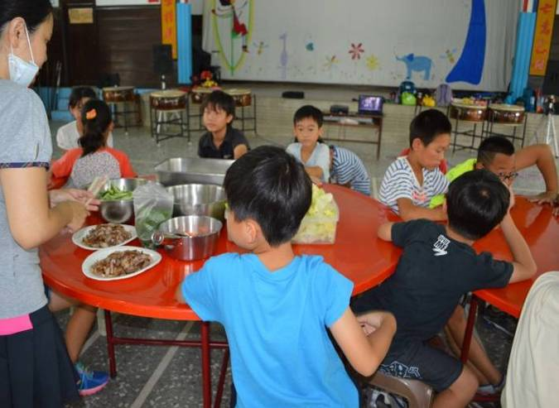
走入廚房~從分組備料開始 | 好料上桌迫不及待囉
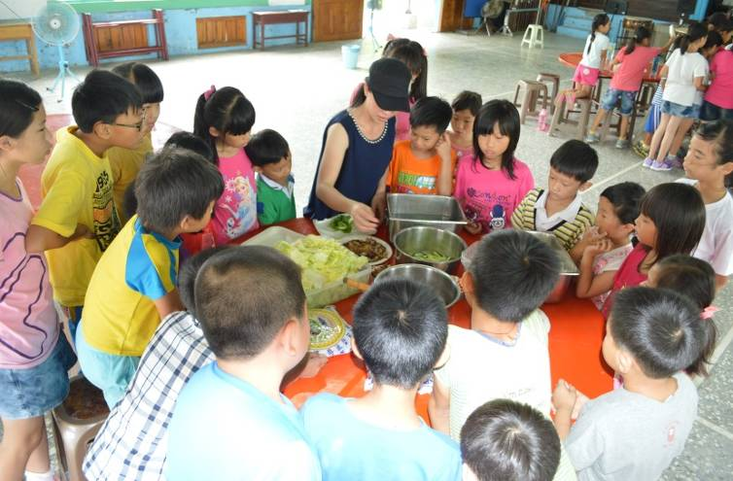 | 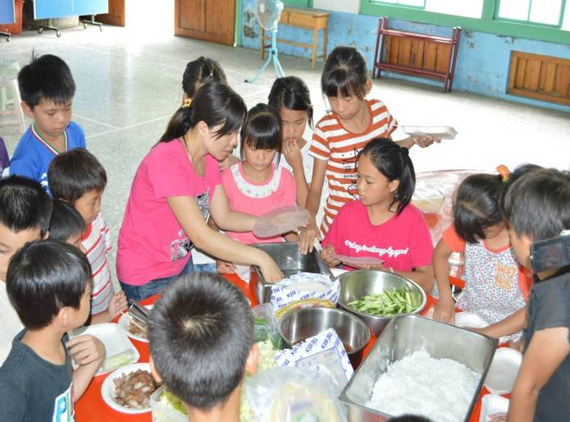
媽媽老師來示範 | 好吃的秘訣在這裡
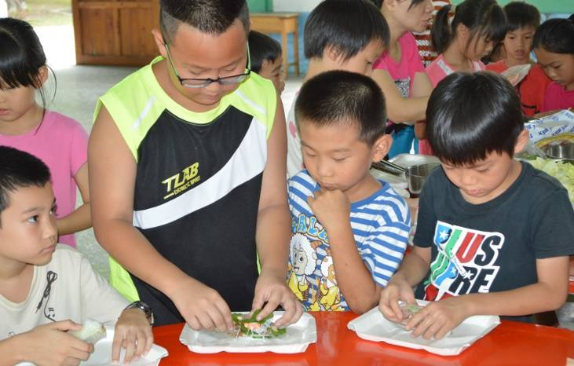 | 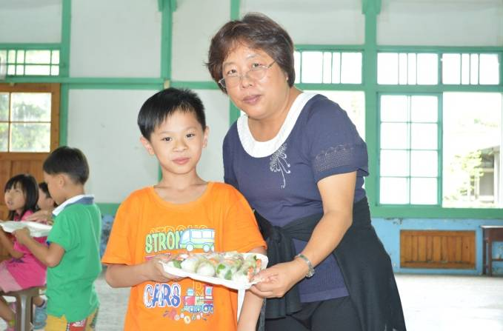
看我大顯身手 | 和校長分享我的成果

台南市後壁區菁寮國小104年度夏日樂學試辦計畫
炎夏樂菁寮 多元展能好
米麵條製作
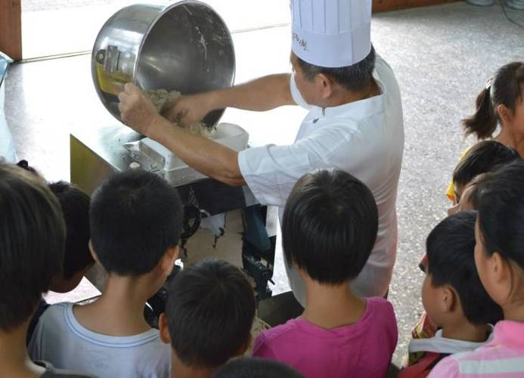 | 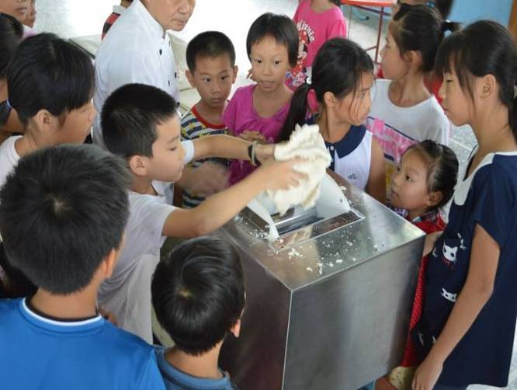
專業廚師示範 | 壓麵機初體驗
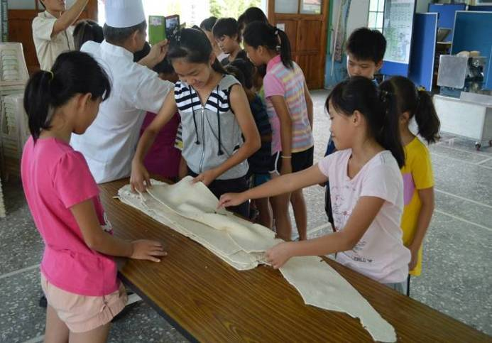 | 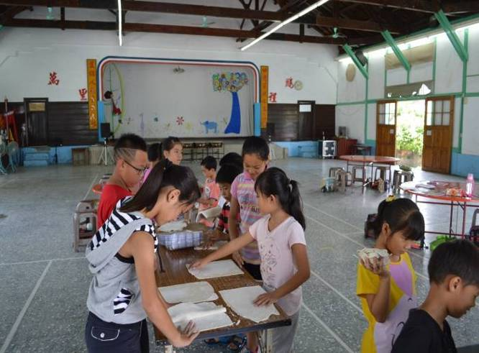
整理麵皮 | 計算分量 分割處理
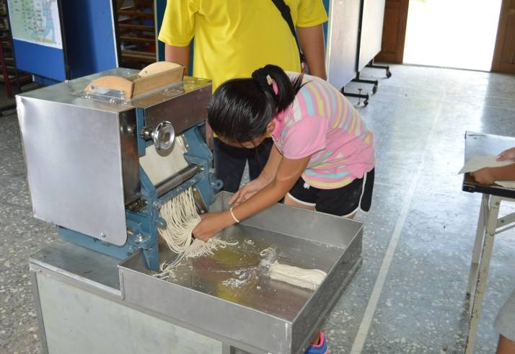 | 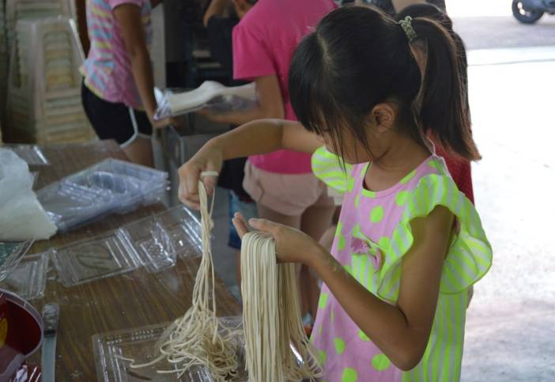
操作麵條切割機 | 成果出爐 回家與家人分享

台南市後壁區菁寮國小104年度夏日樂學試辦計畫
炎夏樂菁寮 多元展能好
德國桌遊趣
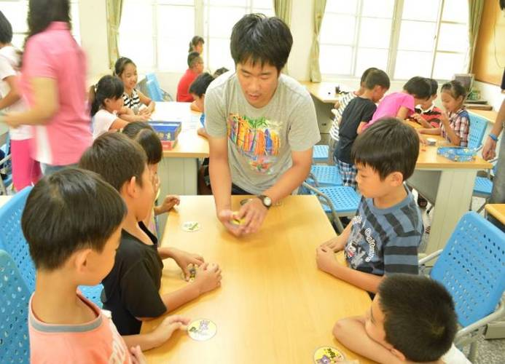 | 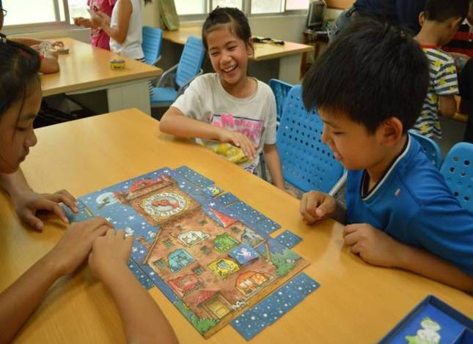
聽取規則說明 | 快樂笑開懷
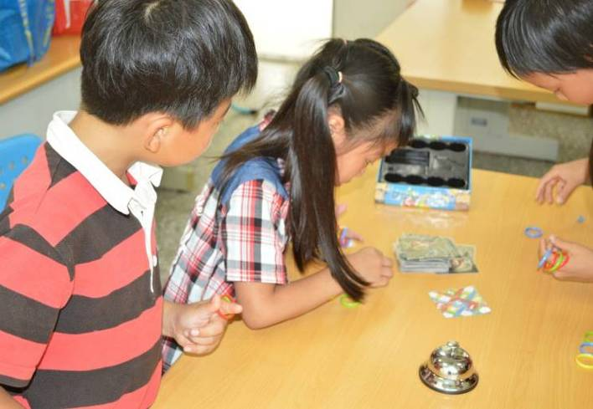 | 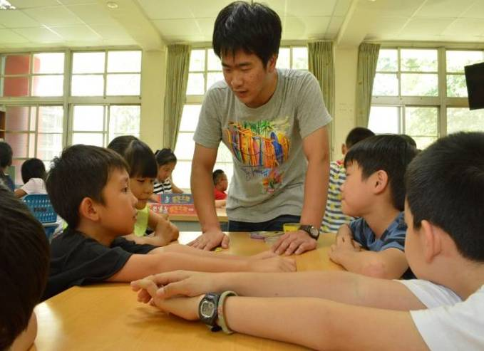
專心才能達成目標 | 遊戲中學習分享與合作協調
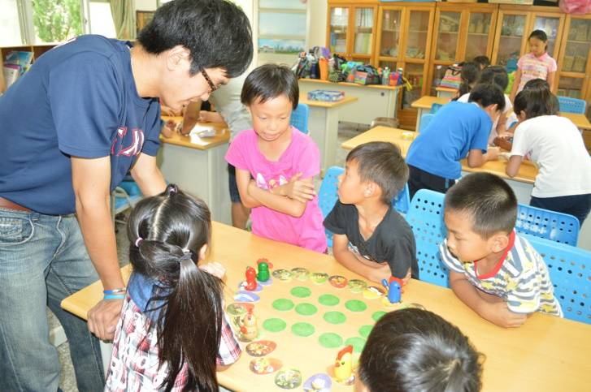 | 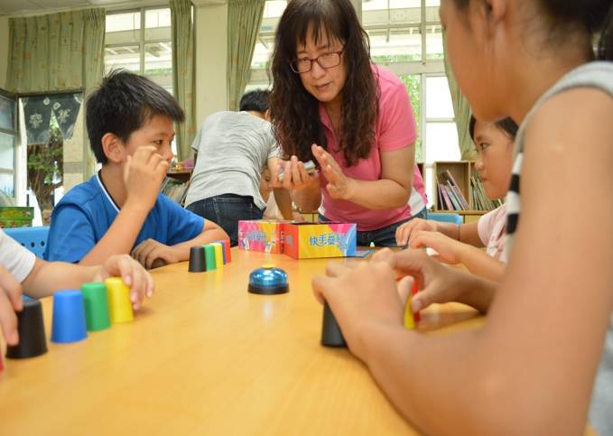
共同討論研究策略 | 手眼協調 快手快腳訓練

台南市後壁區菁寮國小104年度夏日樂學試辦計畫
炎夏樂菁寮 多元展能好
愛的小禮物
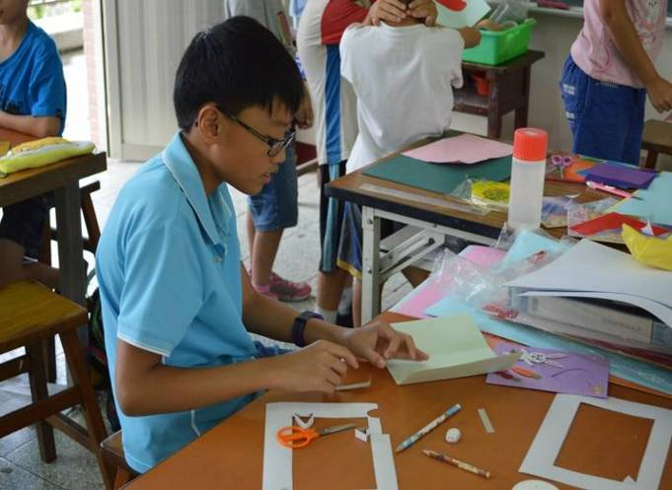 | 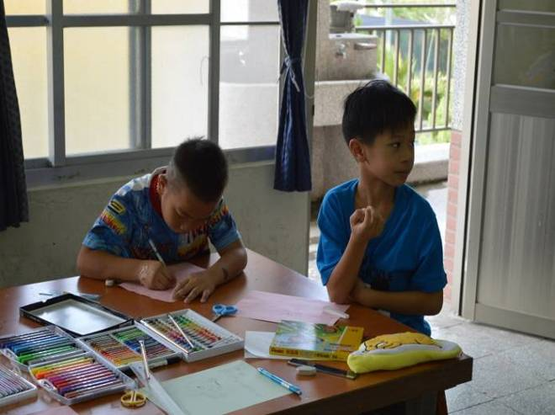
製作心中愛的禮物 | 埋頭苦幹 希望心意能傳達
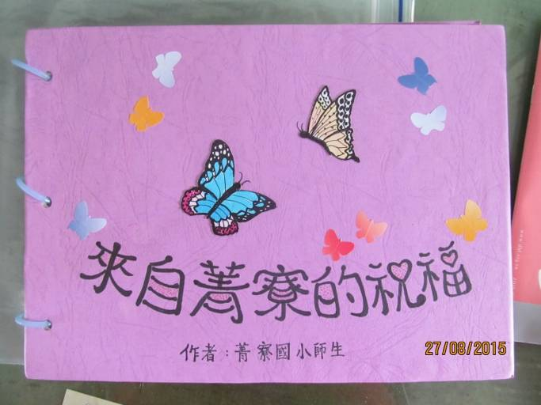 | 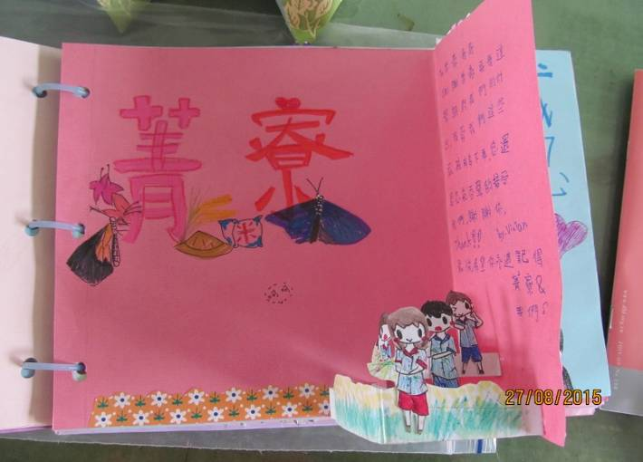
送給哲豪老師退伍的手製禮物 | 還有漂亮摺頁
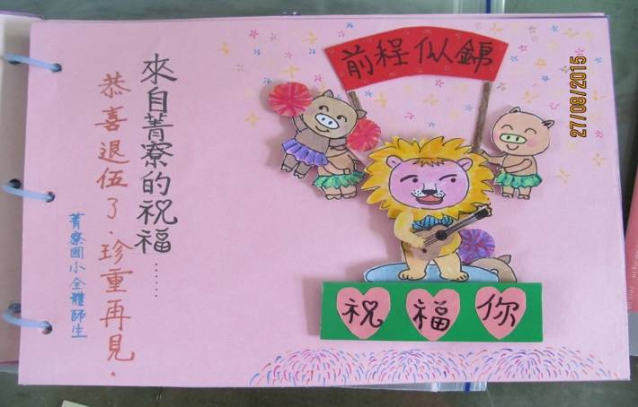 | 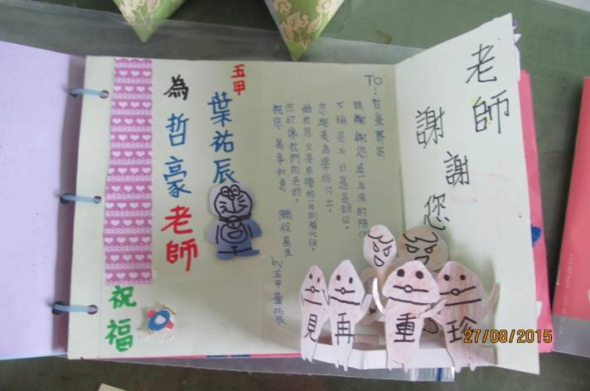
更有立體紙雕 | 感激之心躍然紙上

台南市後壁區菁寮國小104年度夏日樂學試辦計畫
炎夏樂菁寮 多元展能好
體育競賽
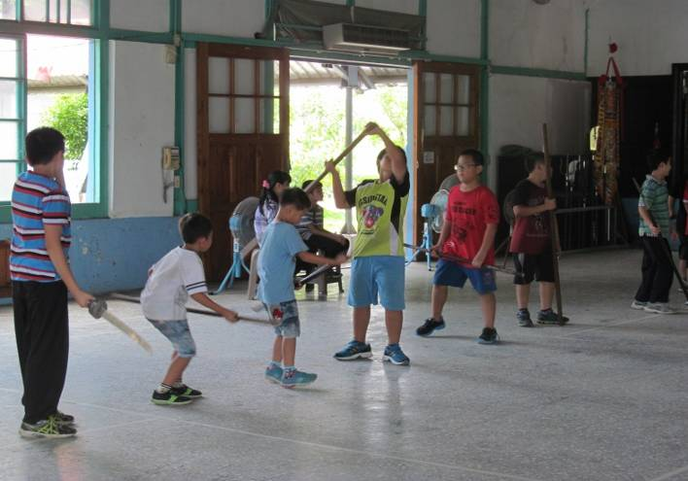 | 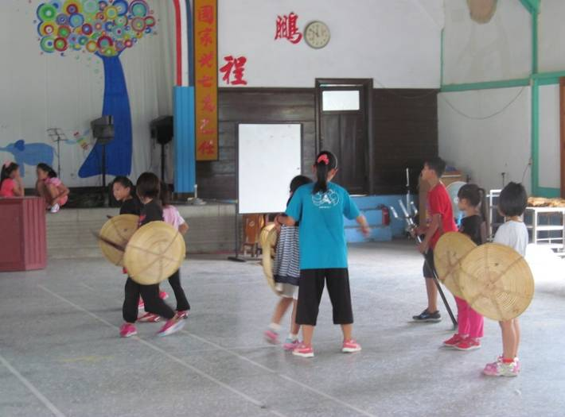
體能訓練 | 金獅宋江練習
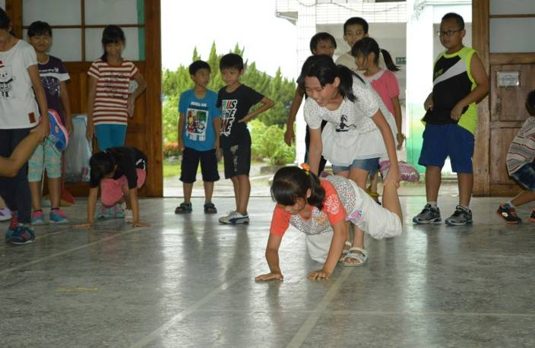 | 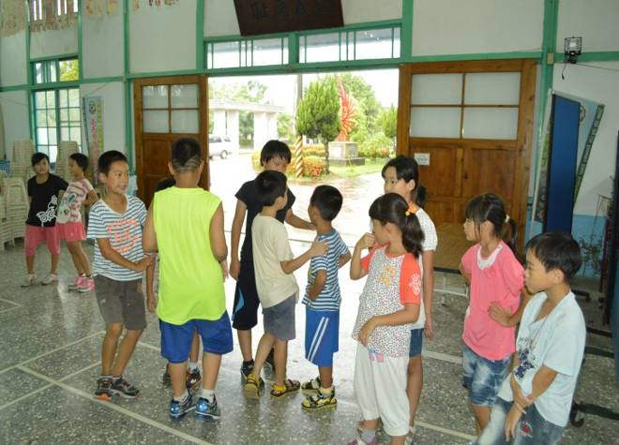
看我大顯身手 | 從分組學習人際互動
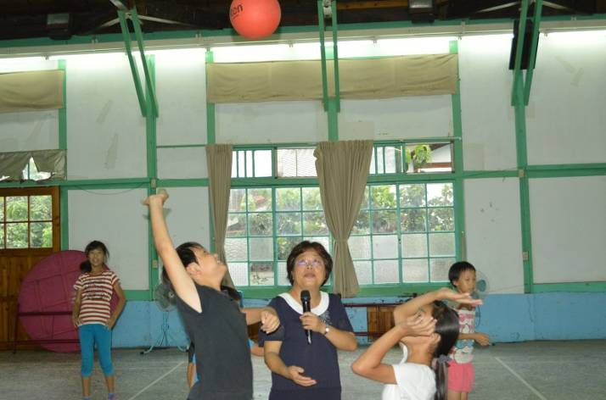 | 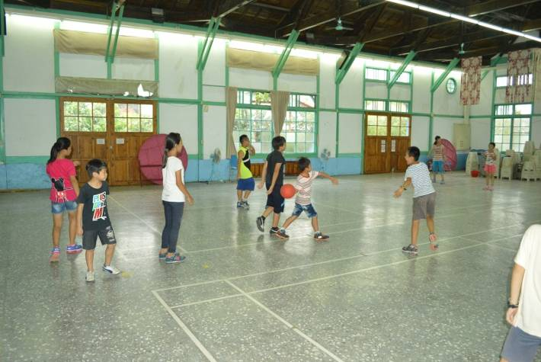
躲避球是我們的最愛 | 躲避球是我們的最愛

台南市後壁區菁寮國小104年度夏日樂學試辦計畫
炎夏樂菁寮 多元展能好
英語營
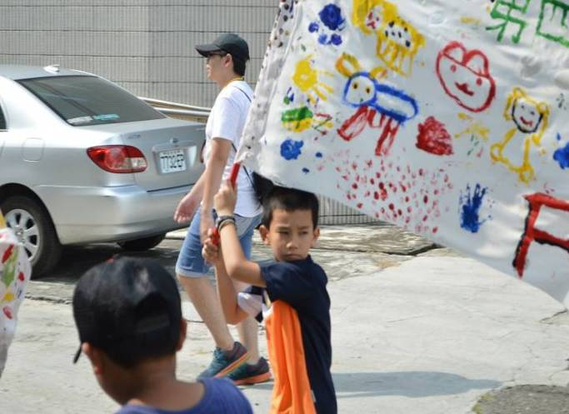 | 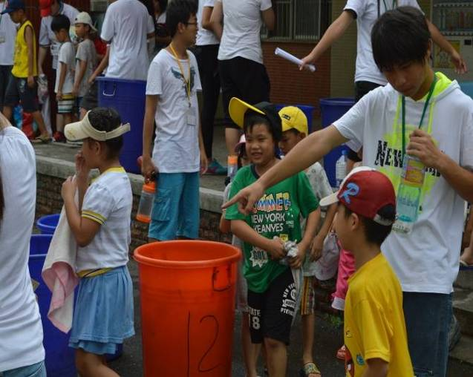
來來來跟我走~超炫小隊旗 | 英語營課程~打水仗
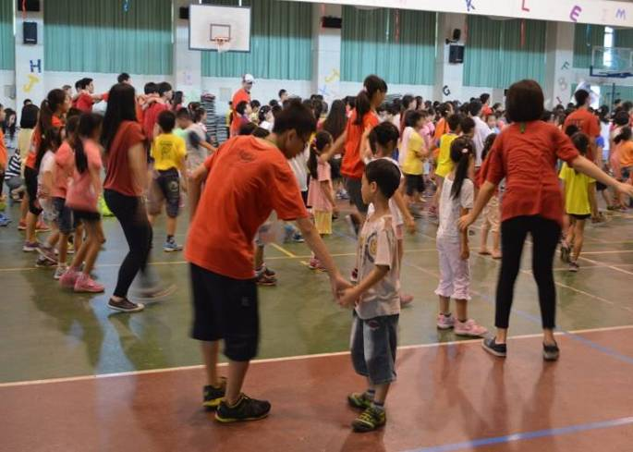 | 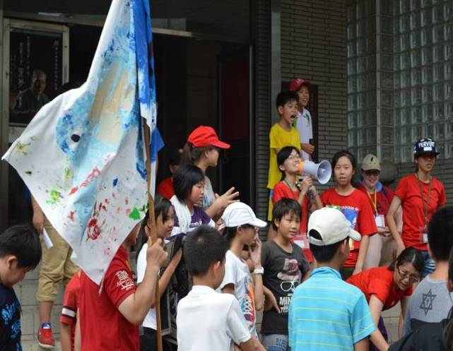
大家一起來唱跳 | 大地遊戲
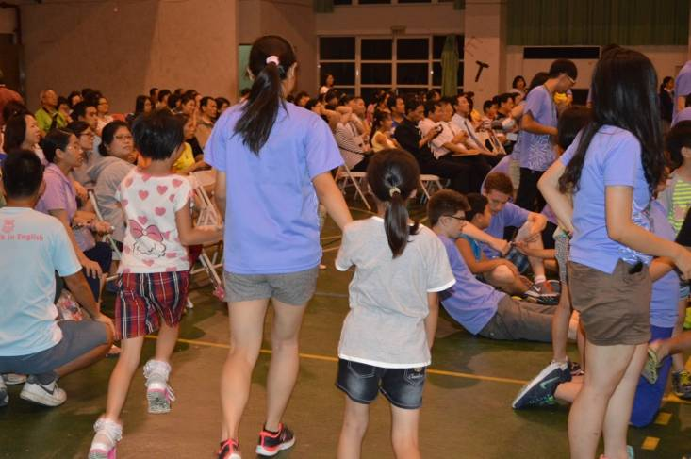 | 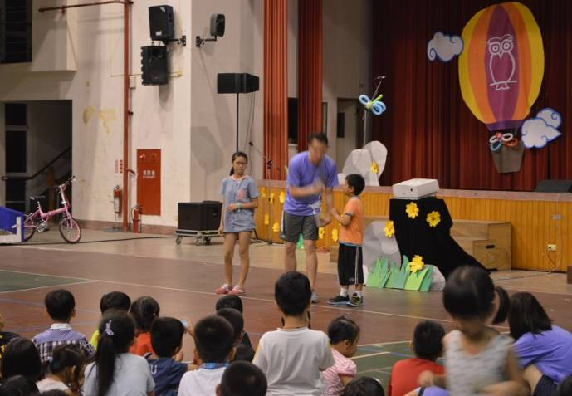
爸媽都來看~晚會一起嗨 | 有獎徵答真厲害

臺南市104年度夏日樂學試辦計畫
學生問卷(百分比統計)
所屬學校： 菁寮國小 填寫時間： 104 年 7 月 25 日
親愛的同學：
非常感謝你這個學期參加了「夏日樂學計畫」活動，為了瞭解活動的品質及效益，請你在下列問題，符合你意見的□中勾選，以利學校能夠修改方案，符合同學合理的需求，你的意見非常重要，請仔細思考後詳實填答。謝謝你的寶貴意見！
菁寮國小教導處 敬上
夏日樂學最喜歡的活動項目是：(可複選)
1.72.5%空中教室英語營 2.80%創世一日志工 3. 87.5%米麵條
4. 77.5%藍染5.92.5%德國桌遊 6. 65%愛的禮物 7. 90%體育活動
8. 85% 公車旅行 9. 82.5%媽媽的家鄉味
 |  | 非常同意 | 同意 | 沒有意見 | 不同意 | 非常不同意
 | 我覺得學校會為我們著想，辦理這麼有意義的活動。 | 80% | 10% | 10% | 0 | 0
 | 我覺得指導老師了解我們的需求，給予我們適切的指導。 | 70% | 20% | 10% | 0 | 0
 | 我覺得本活動的場地符合活動的需求。 | 80% | 20% | 0 | 0 | 0
 | 我覺得活動時間的安排恰當。 | 80% | 20% | 0 | 0 | 0
 | 我覺得參加活動後對我與老師、同學的人際關係有幫助。 | 70% | 20% | 10% | 0 | 0
 | 我覺得參加活動後讓我對自己更有信心。 | 70% | 20% | 10% | 0 | 0
 | 我覺得參加活動後讓我更能夠接受別人。 | 60% | 30% | 10% | 0 | 0
 | 我覺得參加活動後讓我更能夠承受壓力及挫折。 | 60% | 30% | 10% | 0 | 0
 | 我覺得參加活動後對我的問題解決能力有幫助。 | 60% | 40% | 0 | 0 | 0
 | 我希望還能夠繼續參加類似的活動。 | 95% | 5% | 0 | 0 | 0

